J’inscris les rêves que j’ai pour mon avenir : chemin Ma personne
Chemin  Ma personne |  | Thème Mon rêve | Date où j’ai inscrit ce rêve
1 |  | J’aimerais…
 |  | J’aimerais…
 |  | J’aimerais…
J’inscris les rêves que j’ai pour mon avenir : chemin Mes études, mon travail
Chemin  Mes études, mon travail |  | Thème Mon rêve | Date où j’ai inscrit ce rêve
2 |  | J’aimerais…  J’aimerais…
 |  | J’aimerais…
J’inscris les rêves que j’ai pour mon avenir : chemin Mon réseau
Chemin  Mon réseau |  | Thème Mon rêve | Date où j’ai inscrit ce rêve
3 | 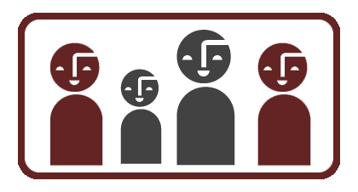 | J’aimerais…  J’aimerais…
 |  | J’aimerais…
J’inscris les rêves que j’ai pour mon avenir : chemin Chez moi
Chemin  Chez moi |  | Thème Mon rêve | Date où j’ai inscrit ce rêve
4 |  | J’aimerais…  J’aimerais…  J’aimerais…
J’inscris les rêves que j’ai pour mon avenir : chemin Ma communauté
Chemin  Ma communauté |  | Thème Mon rêve | Date où j’ai inscrit ce rêve
5 |  | J’aimerais…
 |  | J’aimerais…
 |  | J’aimerais…

